«Денсаулық фестивалі» іс-шараларының есебі.

2017-2018 оқу жылы

Мектеп бойынша денсаулық фестивалі өткізілді . Мектеп бойынша барлық оқушылар қатысты. Жиынды мектеп басшысы Баймурзин Сәкен Шахмаұлы ашты, мектеп оқушыларын құттықтады.Сағат 11 -00 мектеп алаңыңда флеш-моб музыка ырғағымен би биленді музыка ырғағымен би биленді 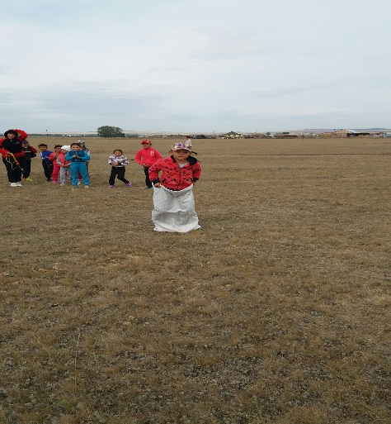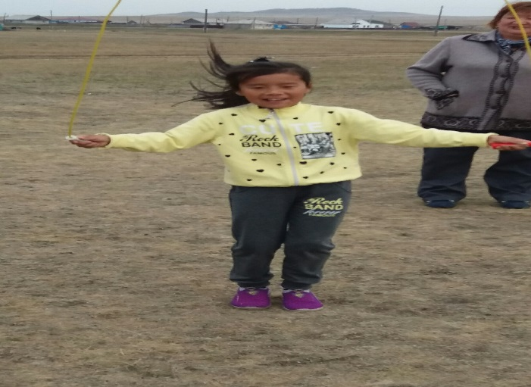

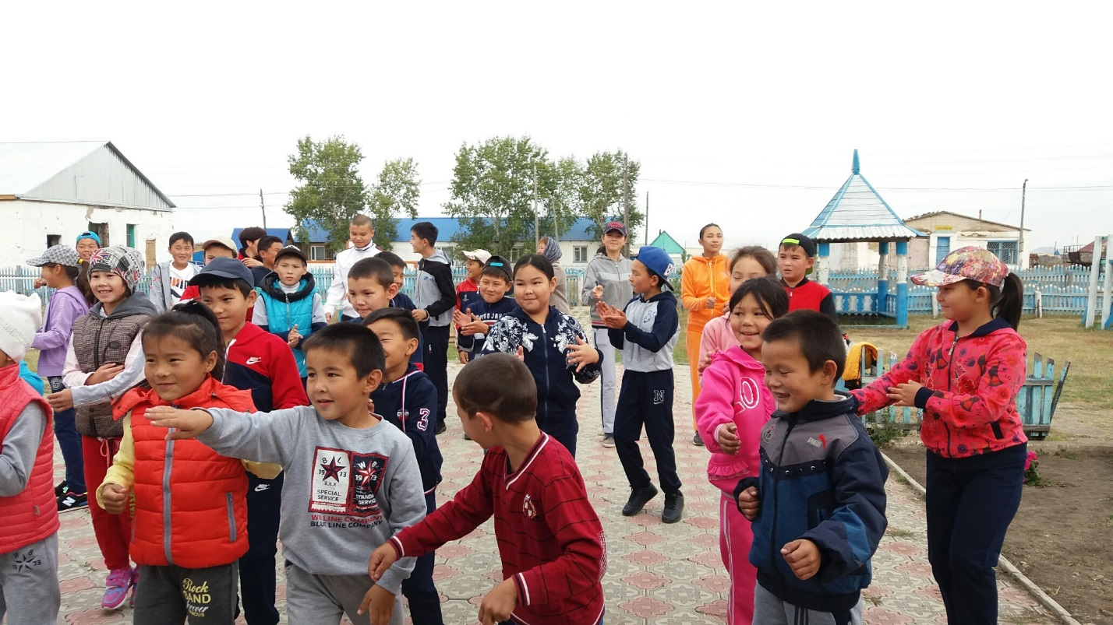

Денсаулық фестивалінің жоспарына сәйкес 1-4 сынып оқушылары арасында «Көңілді старттар» өткізілді. Мұғалімі Қайырова